2015-2016 로드아일랜드 한인학교 고등부 학사일정
교사: 정의명
수업목표: 중학교 국어수준의 문법과 맞춤법, 상황에 맞게 듣기와 말하기, 적절한 높임말 구사, 관용구사용 및 속담, 시, 짧은 수필과 짧은 토론주제 작문쓰기. SAT II 한국어 준비와 한국어 능력 중급/고급 준비
수업내용:
1교시: 시,관용구,관용구, 속담, 사자성어, 짧은 수필, 명언, 유명연설문 등
시 | 꽃/김춘수, 서시/운동주, 별헤는밤에/윤동주, 진달래꽃/김소월, 먼훗날에/김소월, 승무/조지훈, 우체국앞에서/김동균, 행복/유치환, 국화옆에서/서정주  한국명시 100에서 선정
수필 | 나의소원/김구, 지란지교를 꿈꾸며/유안진, 가난한날의 행복/김소운, 보름달/김동리,불국사기행에서/현진건 등 중고등학교 필독 수필100에서 선정
관용구 | 만화교과서/이고르, 관용구를 배우다  발목을 잡히다/ 속이 살다/파김치가 되다/코가 땅에 닿다/결이 바르다/뜸을 들이다/오지랖이 넓다/입이 짧다/시치미를 떼다/ 뜨거운 감자/ 삼천포로 빠지다/눈에 콩깍지가 씌다/색안경을 쓰다/ 어처구니가 없다/ 귀가 가렵다/ 귓등으로 듣다/ 바가지를 긁다/변죽을 울리다/ 입에 침이 마르다/콧방귀를 뀌다/덜미를 잡히다/딴죽을 걸다/ 한술 더 뜨다/ 국수를 먹다/ 깨가 쏟아지다/ 쥐도 새도 모르게/ 말짱 도루묵/ 쥐뿔도 모르다/ 낙동강 오리알
속담 | 기는 놈 위에 나는 놈이 있다, 급하다고 바늘허리에 실 매어 쓸까?, 낮말은 새가 듣고 밤말은 쥐가 듣는다 , 내 코가 석 자다 , 달면 삼키고 쓰면 뱉는다 , 마음은 굴뚝 같다 , 미꾸라지 한 마리가 온 웅덩이를 흐린다 , 믿는 도끼에 발등 찍힌다
사자성어  및 고사 | 지록위마, 구사일생, 금지옥엽, 낭중지추, 신출귀몰, 일언지하,일취월장, 중구난방, 풍비박산,화룡점정

2교시: 문법, 교과서
어법은 문장을 완성하는데 구조나 문법, 어휘, 문맥과 존칭어, 시제, 토씨, 수, 접속어, 수식어, 완료형 등을 바르게 쓸 수 있는가 등을 중점
3교시: 듣기평가
출제경향을 분야별로 보면 듣기는 주로 일상생활에서 쉽게 접할 수 있는 여러 범위의 지식을 짧은 구어체 대화 중심
확인 및 심화 단원에 일상 대화부터 문의 및 상담 대화, 또는 안내 방송 등의 다양한 담화 상황을 듣고 이해할 수 있도록 듣기 활동을 편성하였다.
4교시: 독해력, 작문 및 논설, 쓰기
독해력 부문은 광고나 편지, 신문 기사 등 다양한 짧고 긴 독해를 근거로 빠른 읽기와 요점 이해
쓰기는 주제에 관련해 자기의 의견 쓰기 및 요점 정리
- 3월 : SAT II 한국어 모의고사
- 5월: 모의고사 결과 발표
- 참고 재미 한국 학교 협의회 : https://www.naks.org/jml/activities-sat-korean

SAT II Korean
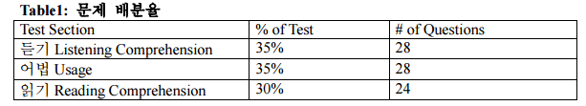
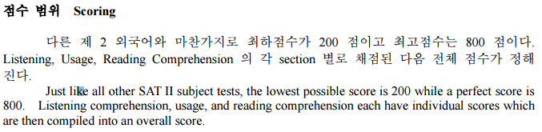
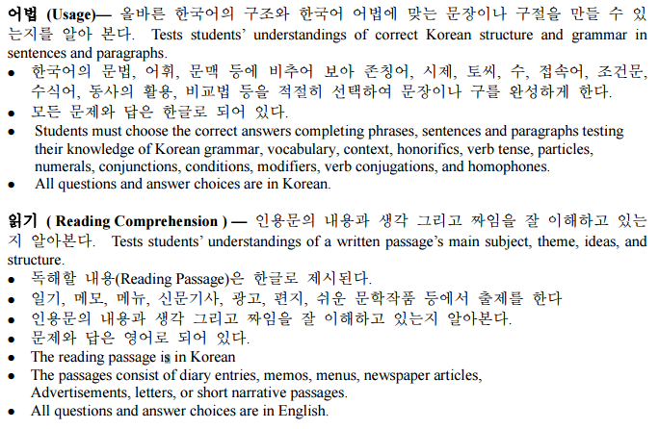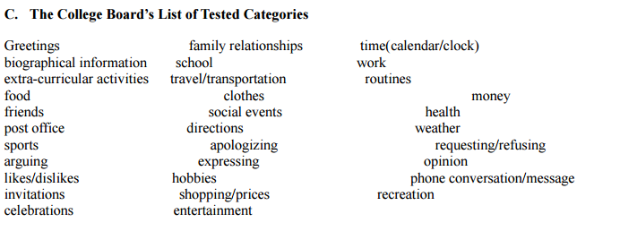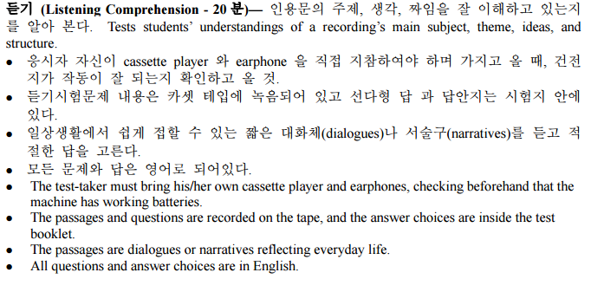

한국어 능력 수준
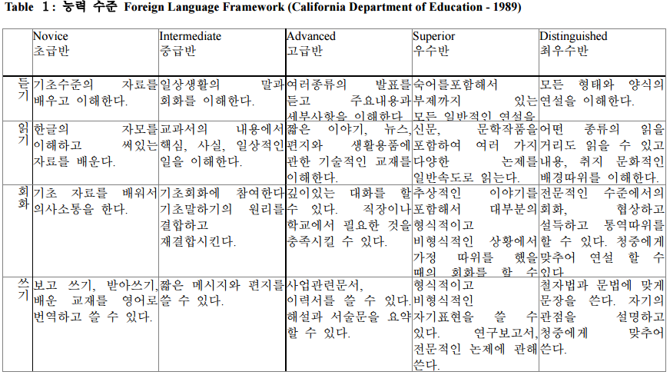
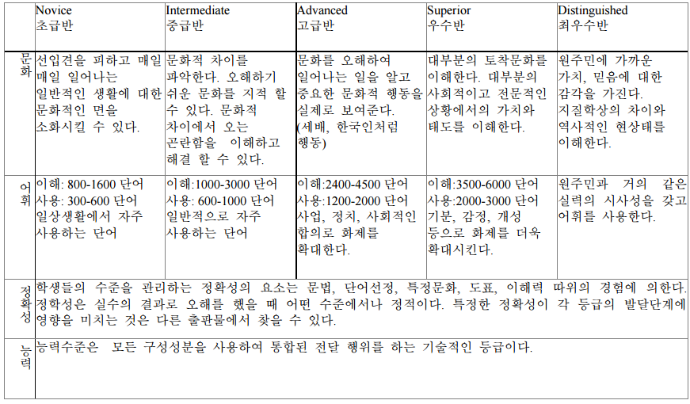
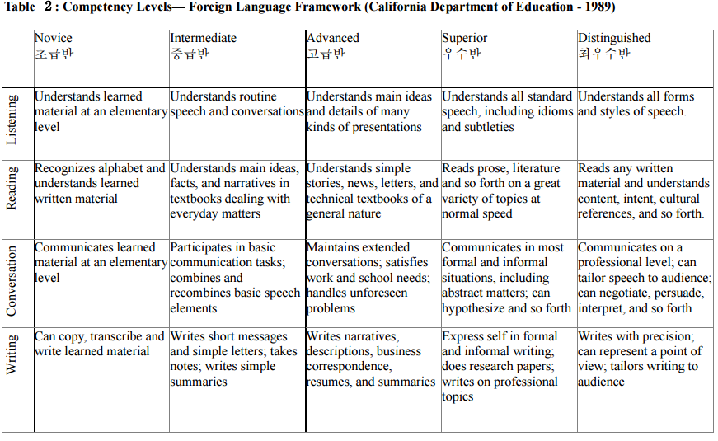
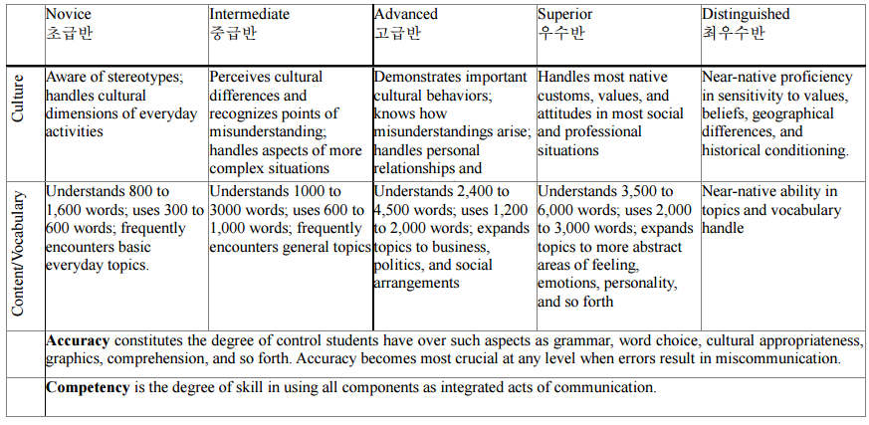

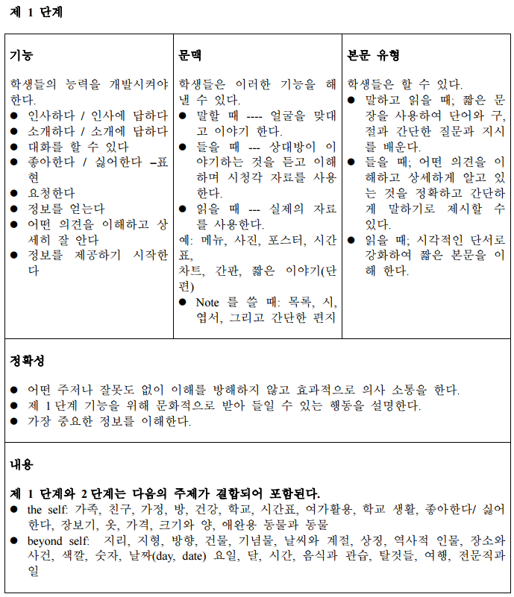

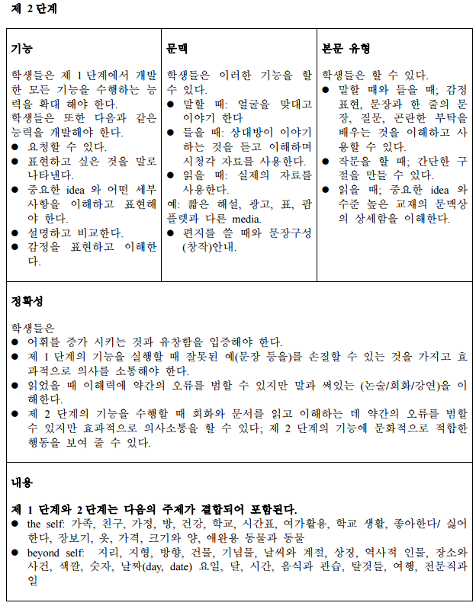

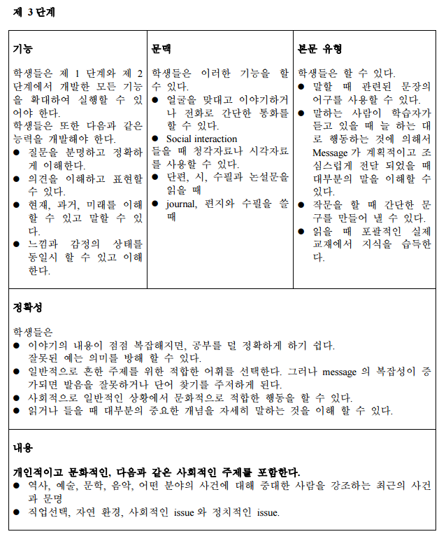

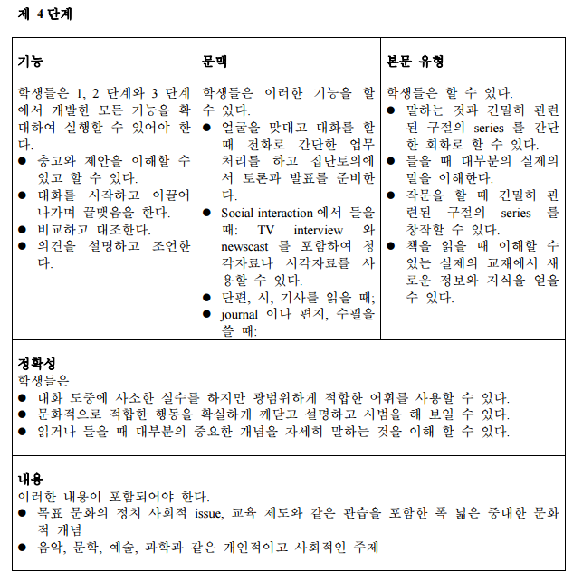

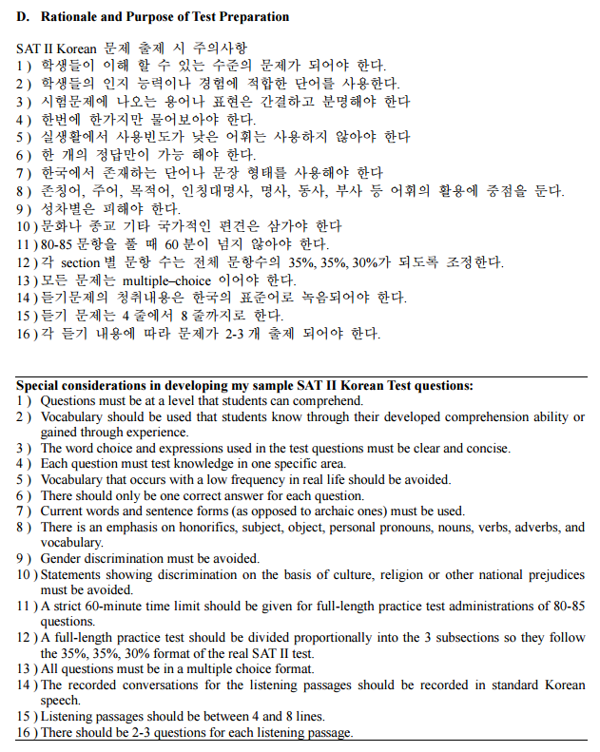

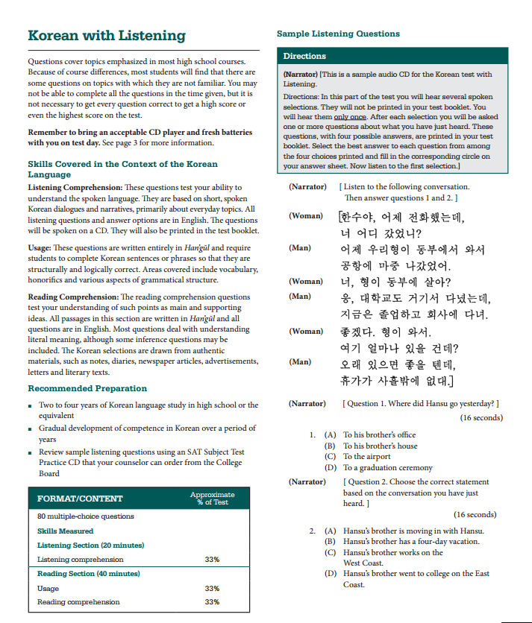

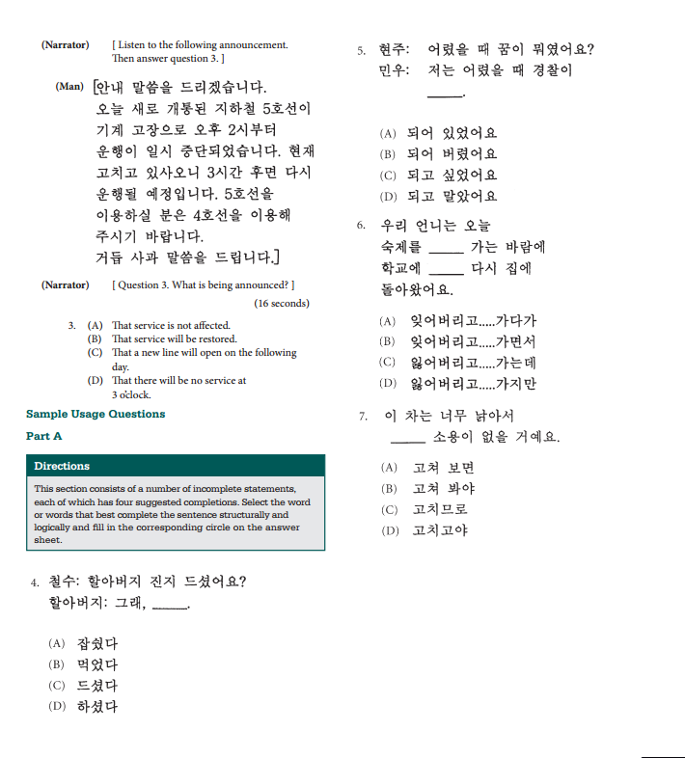

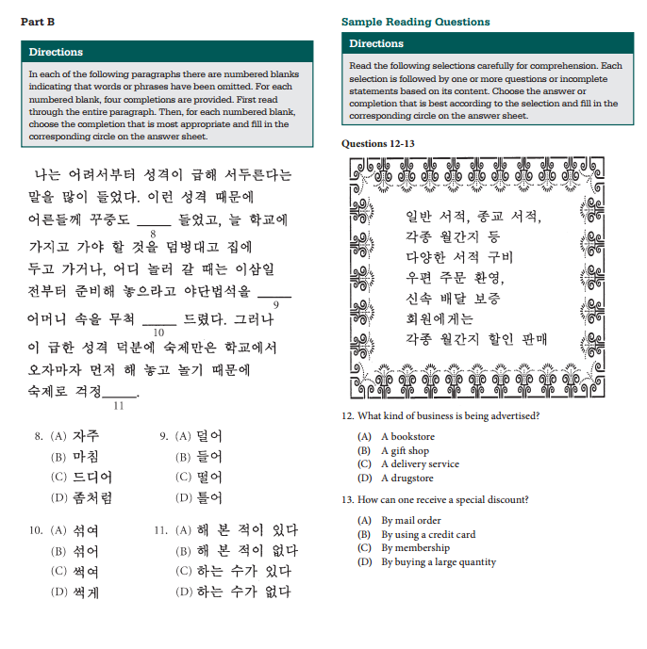

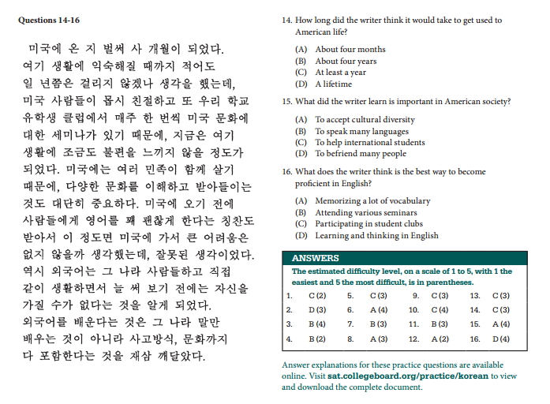

국립국어원, '짜장면' 등 39개말 표준어 인정
2011년 8월 31일 국립국어원(원장 권재일)에서는 새로 39개의 단어를 새로 표준어로 인정했다. 새로 인정된 표준어에는 짜장면, 먹거리, 택견, 품새, 나래, 내음, 손주 등이 포함된다. 이번 조치로 그동안 규범과 실제 사용 간 차이에서 야기된 언어생활의 불편이 상당히 해소될 것으로 기대된다고 연구원은 덧붙였다.
새로 표준어를 인정하게된 방법은 다음과 같다.
첫째, 현재 표준어로 규정된 말 이외에 같은 뜻으로 많이 쓰이는 말을 복수 표준어로 인정한 경우다. 예컨대 '간지럽히다'는 비표준어로서 이에 해당하는 말로는 '간질이다'로 써야 했으나 둘 다 인정됐다. 그 외에도 '토란대'(고운대), '복숭아뼈'(복사뼈) 등 모두 11개 항목이다.(괄호안은 기존 표준어. 이하 같음)
연구원은 "복수 표준어는 1988년 제정된 '표준어 규정'이 이미 허용한 원칙을 따르는 것으로 이미 써오던 것과 추가로 인정된 것을 모두 교과서나 공문서에 쓸 수 있도록 하는 것"이라고 말했다.
둘째, 현재 표준어로 규정된 말과는 뜻이나 어감 차이가 있어 이를 인정해 별도 표준어로 인정한 사례로, 25가지가 있다.
일례로 '눈꼬리'는 '눈초리'로 써야 했지만 두 말은 쓰임이 달라 '눈꼬리'를 별도 표준어로 인정했다. 이와 같은 경우로 '나래' '내음' 등이 있다.
세번째, 표준어로 인정된 표기와 다른 표기 형태도 많이 쓰여 두 가지 표기를 모두 표준어로 인정한 경우다.
그동안 '자장면' '태껸' '품세'만 표준어로 인정됐지만 '짜장면' '택견' '품새'도 표준어로 진입한 것이 이 경우에 해당된다.
국어원은 "1999년 국민 언어생활의 길잡이가 되는 표준국어대사전 발간 이후 언어생활에서 많이 사용되지만 표준어로 인정되지 않은 단어를 꾸준히 검토해왔다"면서 "표준어를 새로 인정하는 일은 신중하게 해야 하는 일이어서 어문 규정에서 정한 원칙, 다른 사례와의 관계, 실제 사용 양상 등을 시간을 두고 조사했다"고 말했다.
이를 토대로 새 표준어로 인정할 수 있는 항목을 선별해 지난해 2월 국어심의회(위원장 남기심)에 상정했으며 이 회의 결정에 따라 어문규범분과 전문소위원회를 구성, 각각의 항목에 대해 총 3회에 걸친 심층적인 논의를 진행했다고 연구원은 덧붙였다.
새 표준어 항목은 다음과 같다.

▲현재 표준어와 같은 뜻으로 추가로 표준어로 인정한 경우(11개)
